Chicos buenos días, si están recibiendo este mensaje es porque han sido preseleccionados para las pruebas del sábado 3 de septiembre de 2022.
Como condición única para acceder al auxilio posterior a la presentación de la prueba, será enviar funcionales todos y cada uno de los requisitos.
La prueba consiste en la creación de un pro yecto en Laravel 8, en el cual se debe crear las migraciones, y el Crud para un modulo llamado Vendedores, el diseño de la tabla vendedores les será entregado el día de las pruebas.
Existirán 4 tipos de usuarios el Super Usuario quien podrá ver y editar a todos los vendedores y campos sin importar la zona o el puesto, el Escrutador que podrá ver y editar solo la información personal de los vendedores únicamente de los puestos asignados a él, el Coordinador quien podrá ver y editar los datos personales solo de los vendedores de su puesto y el Consultor quien podrá ver todo como el super administrador sin permisos de edición.
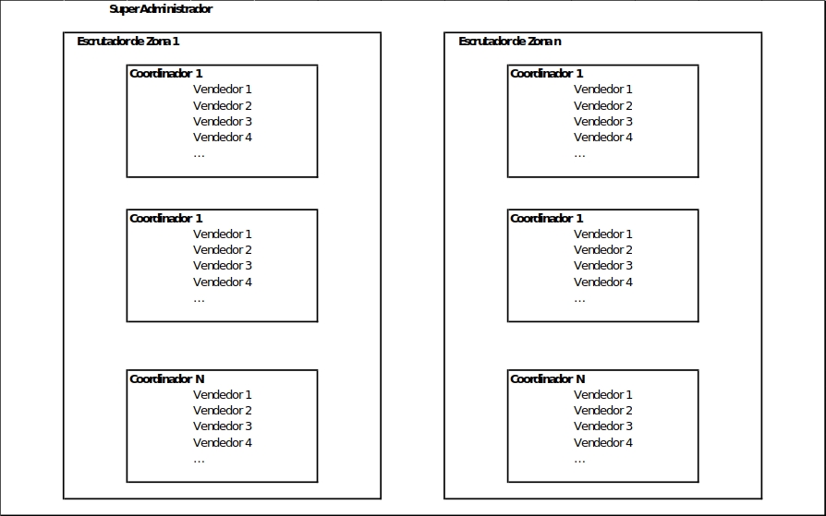
Cada punto de venta tendrá entre 3 y 30 mesas las cuales se le asignaran a un único vendedor.
Aca deberia ir una relacion de vendedores con una nueva tabla mesas para asignarle cierta cantidad a cada vendedor
Se les entregara una base de datos con 100 vendedores para hacer pruebas.
El coordinador tendrá los permisos para modificar la información personal de cada vendedor asignada a dicho puesto (Ojo solo la información personal) el resto de los datos de la tabla deben permanecer visibles, pero NO Editables para este tipo de usuario, sin mencionar que, en el índex del módulo, solo podrá ver, en una tabla, los vendedores asignados a su puesto de ventas.
El escrutador Tendrá asignados varios coordinadores y por ende muchos vendedores, este tipo de usuario podrá ver y modificar los mismos campos que el usuario Coordinador, pero en el índex del módulo, solo podrá ver los vendedores asociados a los puestos asignados a él.
En la tabla vendedores existen dos campos llamados CodCor y Escru estos campos son numéricos y hacen relación al código del coordinador y el escrutador de zona asignados a cada vendedor, utilice estos datos para relacionar user login con vendedor y para hacer las consultas, restricciones y validaciones necesarias.
Si requieren más columnas en las tablas o tablas adiciones podrán hacerlas, pero no podrán eliminar ningún campo de la tabla original.
En la tabla existe un campo llamado status que toma valores de 0 o 1, el cual indica si el vendedor inscrito ya es el definitivo o está pendiente por confirma o modificar. 1 es finalizado y 0 es pendiente, tenga en cuenta esta codificación para programar el select en el formulario de crear y editar.
Para finalizar en la vista home del dashboard, deberá crear dos gráficas, una que muestre el avance total de vendedores en estado finalizados vs pendientes en un diagrama circular, y una gráfica de barras acumulables que muestre el mismo avance, pero por Escrutador.
Como bonus extra esta la creación de método de carga masiva desde el dashboard para usuarios, y vendedores. (este punto no será obligatorio).

Puntos a calificar.
- Migraciones.
- Seeder.
- Controladores y condiciones según tipo de usuario.
- Consultas sql y Graficas.
- Diseño o implementación de dashboard.
- Estructura y orden del código. (buenas prácticas).

